Отчёт по лабораторной работе №5

дисциплина: Математическое моделирование

Зорин Илья Михайлович

Содержание

Цель работы 1

Задание 1

Выполнение лабораторной работы 1

Выводы 3

# Цель работы

Построить график для модели «хищник-жертва».

# Задание

**Вариант 47**  
Задача: Для модели «хищник-жертва»: $$\frac{∂x}{∂t}=-0,7x(t)+0,044x(t)y(t) \\ \frac{∂y}{∂t}=0,6y(t)-0,022x(t)y(t)$$

Постройте график зависимости численности хищников от численности жертв, а также графики изменения численности хищников и численности жертв при следующих начальных условиях: $x_{0}=6$, $y_{0}=19$. Найдите стационарное состояние системы.

# Выполнение лабораторной работы

**1. Теоритические сведения**

Простейшая модель взаимодействия двух видов типа «хищник — жертва» - модель Лотки-Вольтерры. Данная двувидовая модель основывается на следующих предположениях:  
1. Численность популяции жертв x и хищников y зависят только от времени (модель не учитывает пространственное распределение популяции на занимаемой территории)  
2. В отсутствии взаимодействия численность видов изменяется по модели Мальтуса, при этом число жертв увеличивается, а число хищников падает  
3. Естественная смертность жертвы и естественная рождаемость хищника считаются несущественными  
4. Эффект насыщения численности обеих популяций не учитывается  
5. Скорость роста численности жертв уменьшается пропорционально численности хищников:

$$\frac{∂x}{∂t}=ax(t)-bx(t)y(t) \\ \frac{∂y}{∂t}=-cy(t)+dx(t)y(t)$$

В этой модели x – число жертв, y - число хищников. Коэффициент a описывает скорость естественного прироста числа жертв в отсутствие хищников, с - естественное вымирание хищников, лишенных пищи в виде жертв. Вероятность взаимодействия жертвы и хищника считается пропорциональной как количеству жертв, так и числу самих хищников (xy). Каждый акт взаимодействия уменьшает популяцию жертв, но способствует увеличению популяции хищников (члены -bxy и dxy в правой части уравнения).  
Стационарное состояние системы (1) (положение равновесия, не зависящее от времени решение) будет в точке:

$$x_{0}=\frac{c}{d} \\ y_{0}=\frac{a}{b}$$

**2. Построение графика**

1. Написал программу на Modelica:

model lab05  
 parameter Real a=-0.7;  
 parameter Real b=-0.044;  
 parameter Real c=-0.6;  
 parameter Real d=-0.022;  
 parameter Real x0=6;  
 parameter Real y0=19;  
 Real x(start=x0);  
 Real y(start=y0);  
equation  
 der(x)=a*x-b*x*y;  
 der(y)=-c*y+d*x*y;  
end lab05;

Получил следующиq график (см. рис. @fig:001).

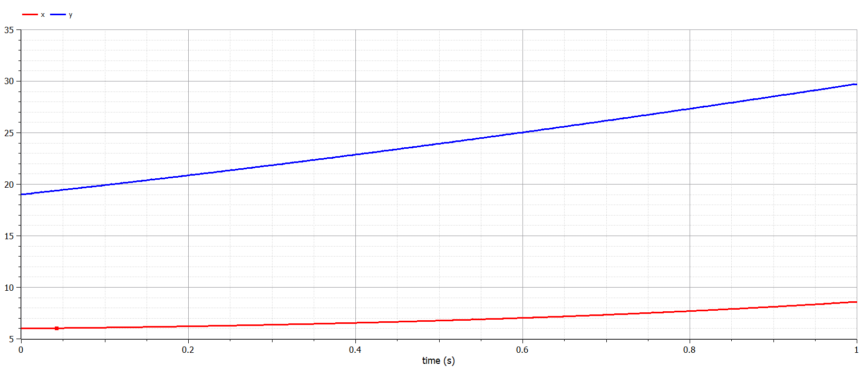

Рис. 1. График

**3. Стационарное состояние**

Стационарная точка будет иметь коориднаты $x_{0}=\frac{c}{d}=\frac{-0,6}{-0,022}=27,27$ и $y_{0}=\frac{a}{b}=\frac{-0,7}{-0,044}=15,9$

# Выводы

Построил график для модели «хищник-жертва».